報道関係者各位
2019年2月26日
京都匙亀（きょうとさじかめ）

株式会社フェザーンが運営する京都匙亀、京都の台所道具店と職人が作る一生モノの「京檜まな板 ま□（しかく）」クラウドファンディングでの目標金額を2/25に達成

株式会社フェザーンが運営する京都匙亀(所在地:京都府京都市、代表取締役：林田 征之)は、クラウドファンディングサイト「Makuake」にて行なっているプロジェクト、京都の台所道具店と職人が作る一生モノの「京檜まな板 ま□（しかく）」が2/25(月)、目標金額の調達に成功したことをご報告いたします。

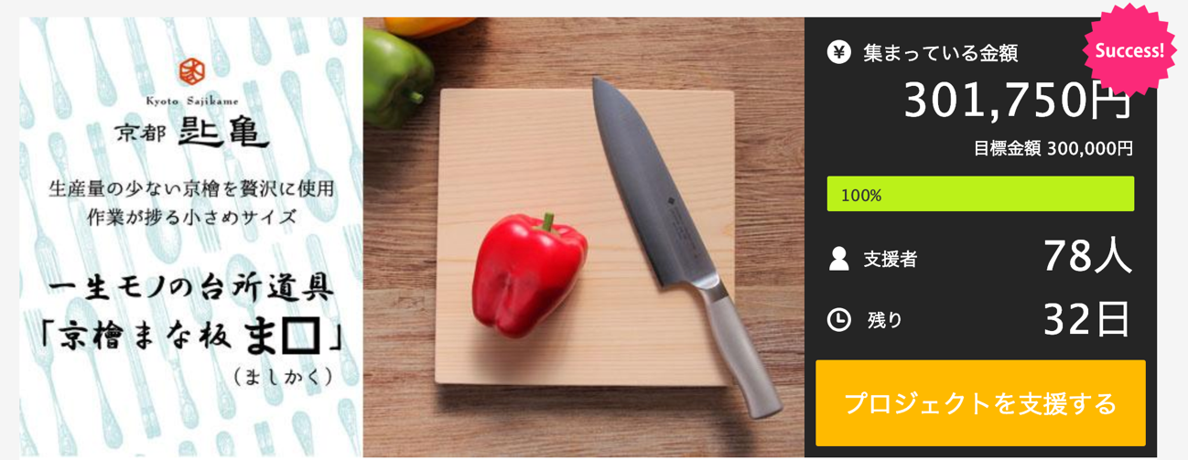

プロジェクトページ（Makuake）:

https://www.makuake.com/project/shikaku/

プロジェクトは2019年3月29日18時まで行なっています。

■京檜まな板「ま□（ましかく）」
生産数の少ない貴重な京都産の檜を贅沢に使用した「京檜まな板 ま□（ましかく）」。こだわりの製品が好きな方や贈り物用などたくさんのご支援をいただき、開始1週間で目標達成することができました。

現在、プロジェクトの支援者様に予定通り製品をお届けできるよう、プロジェクトと並行して生産に入っているところです。

プロジェクトは3月29日まで、お届けは4月末を予定しています。まだまだご支援を受け付けております。

台所に立つのが楽しくなる、一生モノもまな板をぜひ手に入れてください。

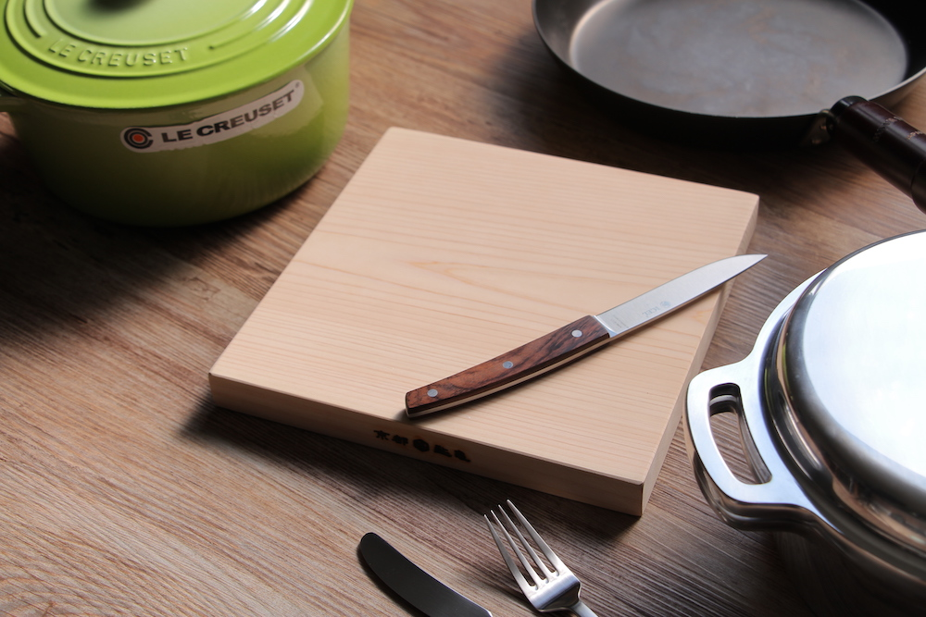

■製品仕様
製品名 京檜まな板 ま□（しかく)
サイズ 24×24×2.5cm
重さ 約737g
素材 京都産檜
使用上の注意
・長時間、水につけたまま放置するのは避けてください
・漂白剤の使用は避けてください
・使用後はなるべく早く洗うようにしてください
・反り防止のため、直射日光を避け、立てて乾燥させてください
■メーカーについて
京都匙亀は全国的にも珍しい、スプーン・フォーク・ナイフといったいわゆる「カトラリー」の専門店です。
日本製のカトラリーを中心に、テーブルウェア・キッチン雑貨を取り扱っています。
カトラリーは毎日の食事に使うもの。きちんと選んだ道具だとお料理の美味しさも違って感じます。
台所道具も同じで、お気に入りの道具で楽しく作った料理はきっと格別です。
毎日使うものだから。日常生活を楽しくするお気に入りの品に出会ってほしい。
そんな思いで皆様の食卓を彩るお手伝いをしています
プロジェクトページ（Makuake）:

https://www.makuake.com/project/shikaku/
プロジェクトは2019年3月29日18時まで行なっています。

【本件に関するお問い合わせ】
京都匙亀
担当 ：林田
電話 ：075-874-4881（代表）
メールアドレス ：shop-info@phezzan.jp
URL ：http://www.kyoto-sajikame.jp/
ダイレクトショップ ：https://www.rakuten.co.jp/sajikame/
Facebookはこちら ：https://www.facebook.com/profile.php?id=100012627156239
Twitter ：https://twitter.com/shopinfo8
Instagram : https://www.instagram.com/kyotosajikame/

